2022-2023学年第二学期《智能物联网》实验报告

题目：轨迹可视化小实验
一、实验目的与内容
近年来，以智能手机等移动设备为载体的移动社交网络的兴起，极大地方便了人与人之间的社交活动，并正深入影响人们的社会生活方式。作为移动社交网络的主体，人的移动性带来的位置轨迹不仅记录了人的行为历史，也记录了人与社会的交互活动信息。移动社交网络中位置轨迹数据的分析与利用，为解决城市问题提供了一种新的思路。其中，轨迹数据的可视化能给人们带来移动方式上的直观感受。
一条轨迹是由若干个轨迹点组成，每个轨迹点包含至少三个维度的数据，分别是定位的经度、纬度和数据记录时间。
本实验需基于Echarts框架在百度地图上实现轨迹可视化。
现有一个包含三条轨迹数据的文本文件，但由于尚未进行预处理，轨迹数据的时间顺序是混乱的。另外，已有基于Echarts框架的轨迹可视化部分代码。
请使用C/C++对轨迹文件进行整理，即根据轨迹ID分类，并根据时间对轨迹点进行排序。将整理好后的轨迹数据写入到已有可视化代码中，打开可视化页面并截图。

二、实验报告
贴出关键代码及注释、说明，并且附上结果截图等。
- 利用Python对文档数据进行排列，分别用不同txt文档存放三个路径的数据
代码如下：
with open('data.txt','r')as f:
data = f.readlines()#打开文档

sorted_data = sorted(data,key=lambda x:int(x.split()[0]))
#按照第一列排序
with open('data.txt','w')as f:
f.writelines(sorted_data) #重新写入原txt文档

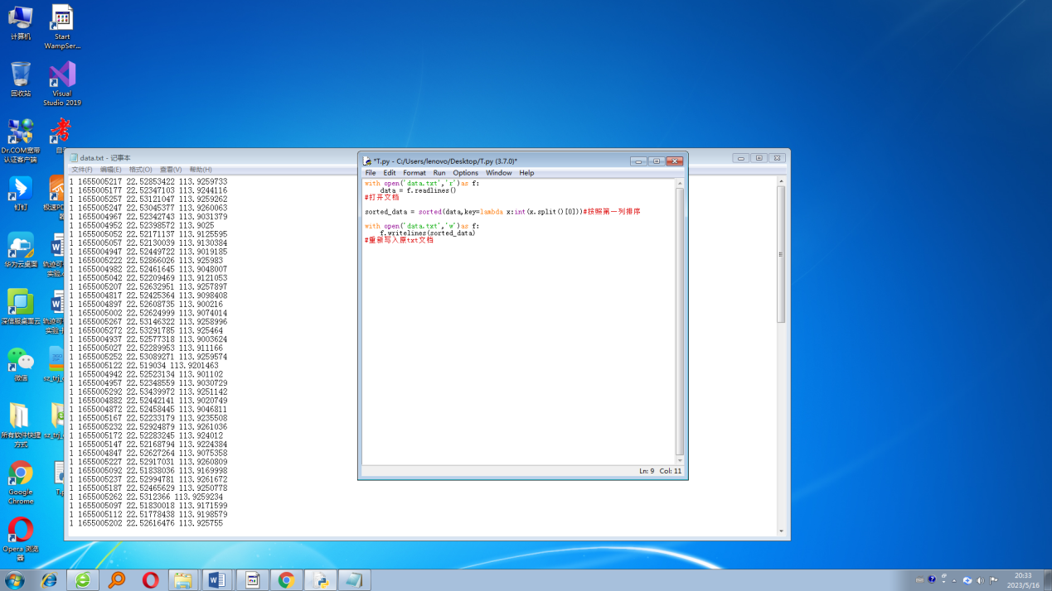

- 用同样方法按照时间戳进行排序
代码如下：
with open('data1.txt','r')as f:
data = f.readlines()#打开文档
sorted_data = sorted(data,key=lambda x:int(x.split()[1]))
#按照第二列（时间戳）排序
with open('data1.txt','w')as f:
f.writelines(sorted_data) #重新写入原txt文档
#同理对轨迹二数据进行上述操作
with open('data2.txt','r')as f:
data = f.readlines()
sorted_data = sorted(data,key=lambda x:int(x.split()[1]))
with open('data2.txt','w')as f:
f.writelines(sorted_data)
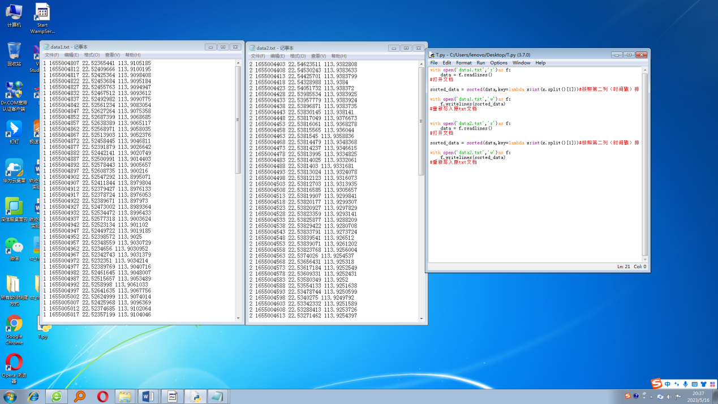

- 编写代码按程序格式输出经纬度数据，方便替换
代码如下：
with open('data1.txt','r')as f:
data = f.readlines()

for i,line in enumerate(data):
colus = line.split()
print(f"'p{i}':[{colus[3]},{colus[2]}],")

复制输出结果，替代程序中数据
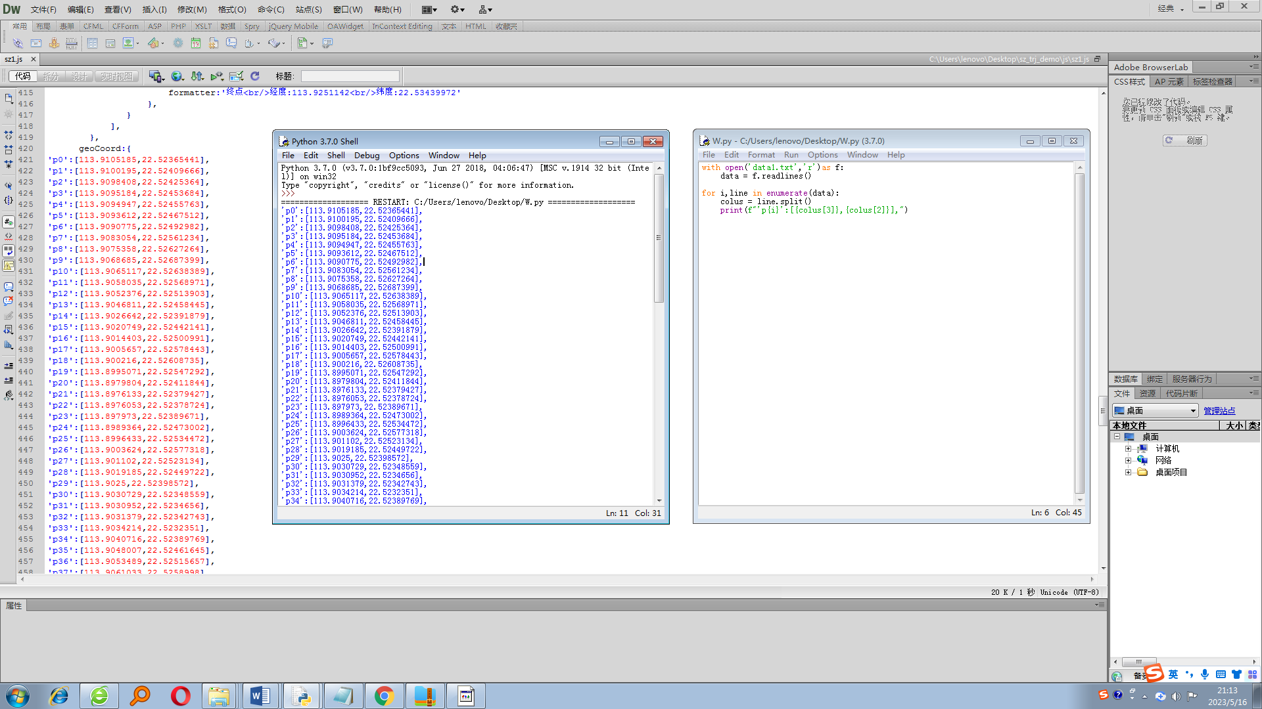

- 运行网页程序，得到轨迹图
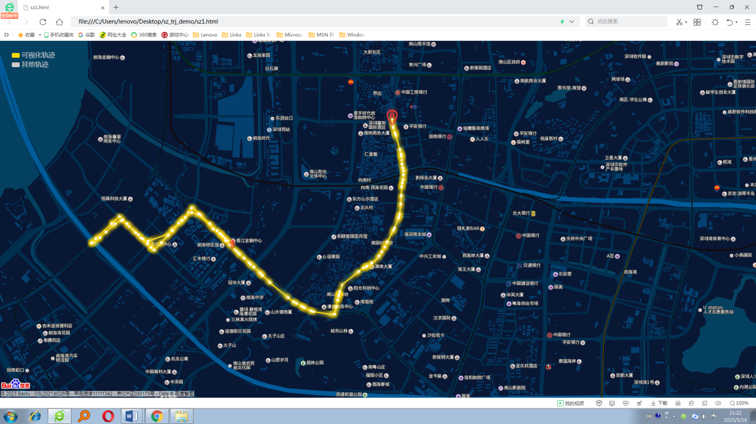
（第一条轨迹图）

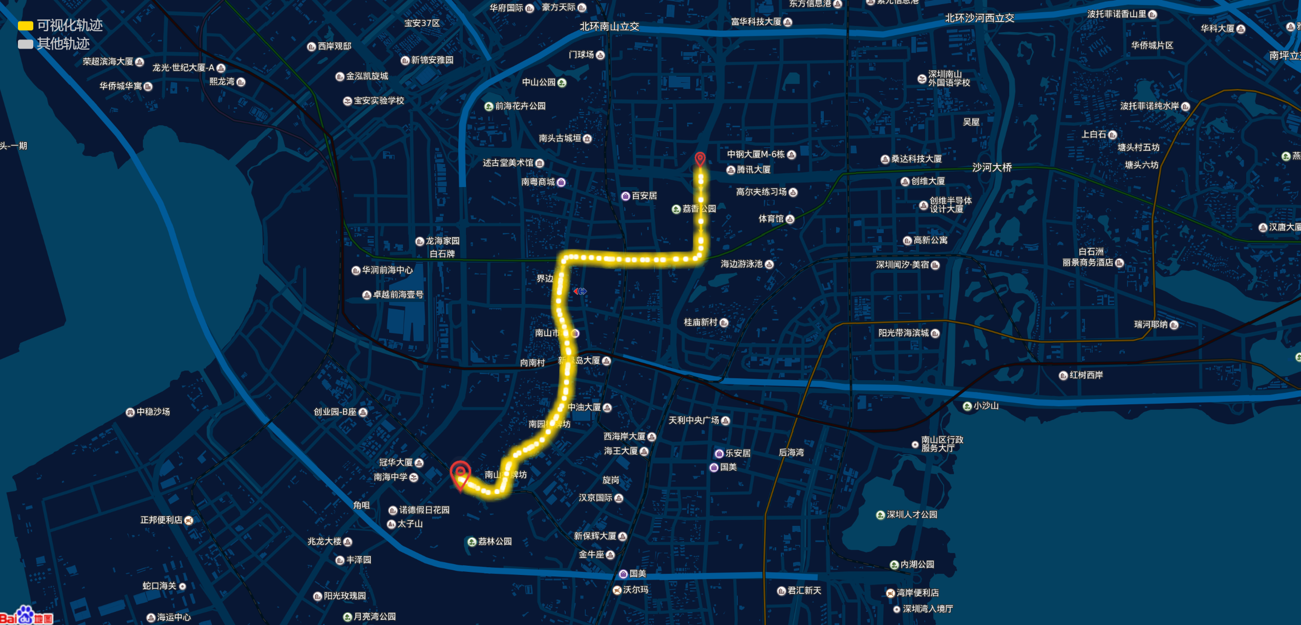
（第二条轨迹图）

